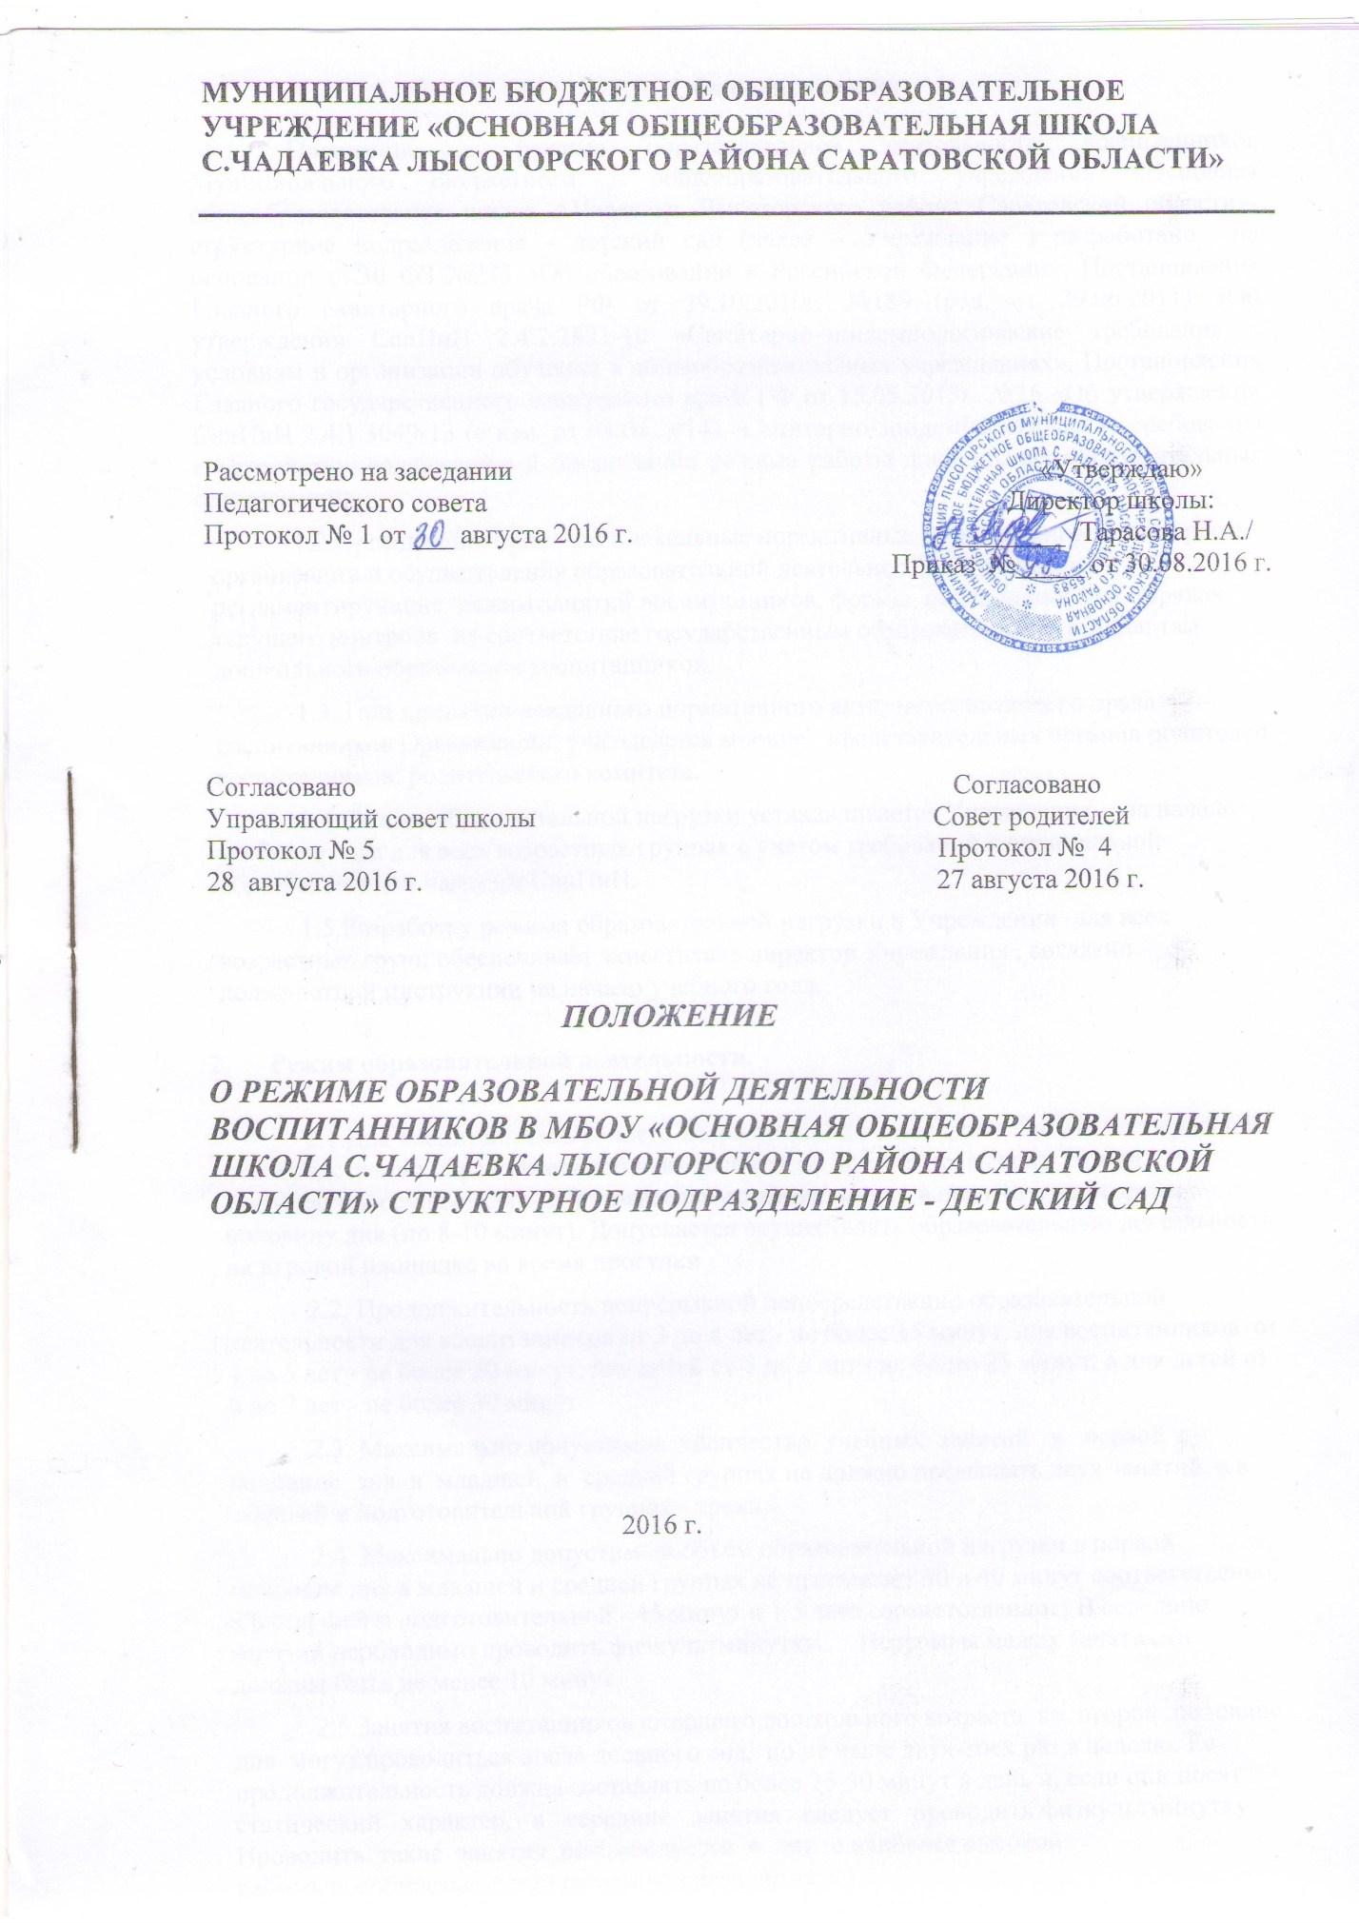

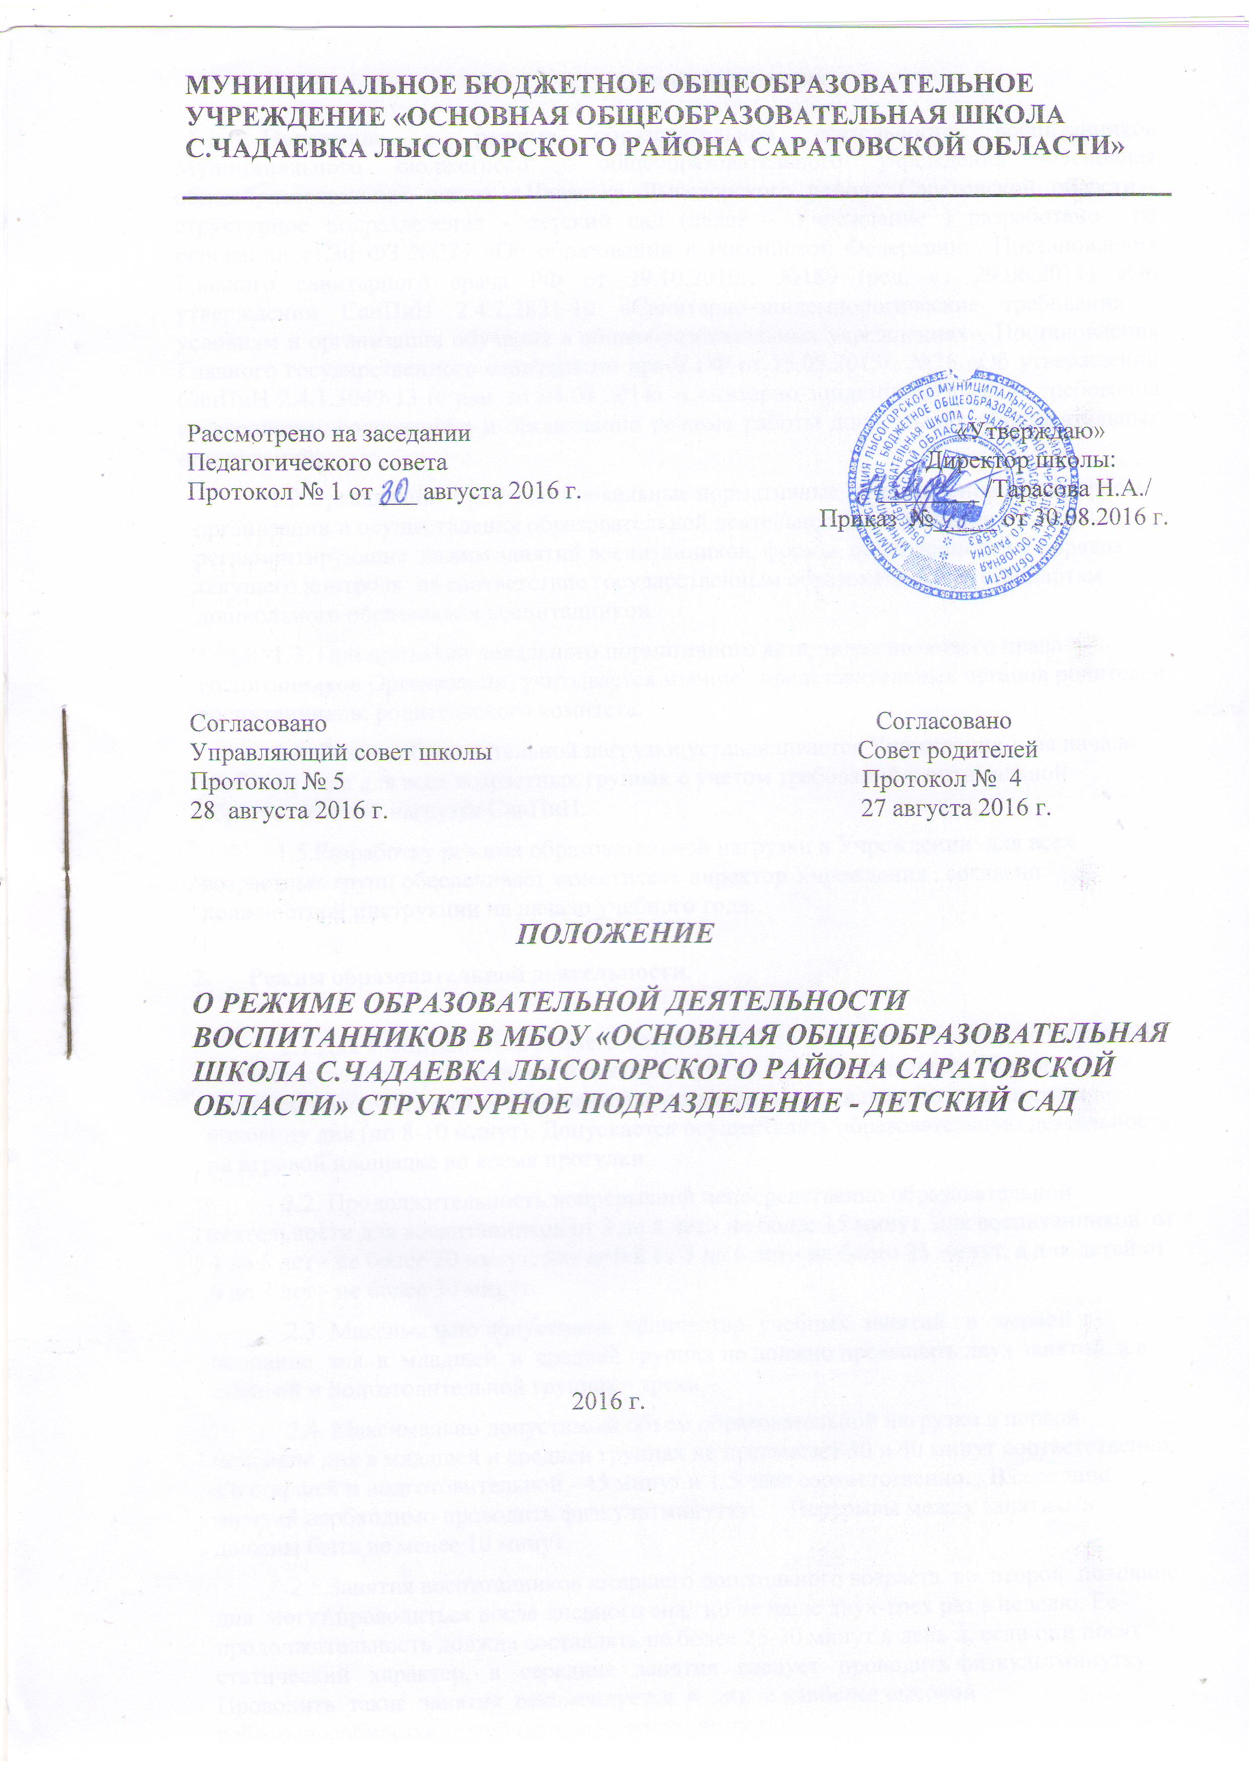

1.Общие положения

1.1. Положение о режиме образовательной деятельности воспитанников Муниципального бюджетного общеобразовательного учреждения «Основная общеобразовательная школа с.Чадаевка Лысогорского района Саратовской области»- структурное подразделение - детский сад (далее – Учреждение ) разработано на основании ст.30 ФЗ №273 «Об образовании в Российской Федерации», Постановления Главного санитарного врача РФ от 29.10.2010г. №189 (ред. от 29.06.2011) «Об утверждении СанПиН 2.4.2.2821-10 «Санитарно-эпидемиологические требования к условиям и организации обучения в общеобразовательных учреждениях», Постановления Главного государственного санитарного врача РФ от 15.05.2013г. №26 «Об утверждении СанПиН 2.4.1.3049-13 (с изм. от 04.04.2014) «Санитарно-эпидемиологические требования к устройству, содержанию и организации режима работы дошкольных образовательных организаций».

1.2.Организация принимает локальные нормативные акты по основным вопросам организации и осуществления образовательной деятельности, в том числе регламентирующие режим занятий воспитанников, формы, периодичность и порядок текущего контроля на соответствие государственным образовательным стандартам дошкольного образования воспитанников.

1.3. При принятии локального нормативного акта, затрагивающего права воспитанников Организации, учитывается мнение представительных органов родителей воспитанников: родительского комитета.

1.4. Режим образовательной нагрузки устанавливается Учреждением на начало учебного года для всех возрастных группах с учетом требований к оптимальной образовательной нагрузке СанПиН.

1.5.Разработку режима образовательной нагрузки в Учреждении для всех возрастных групп обеспечивает заместитель директор Учреждения , согласно должностной инструкции на начало учебного года.

- Режим образовательной деятельности.

2.1.Для воспитанников раннего возраста от 2 до 3 лет длительность непрерывной непосредственно образовательной деятельности не должна превышать 10 мин. Допускается осуществлять образовательную деятельность в первую и во вторую половину дня (по 8-10 минут). Допускается осуществлять образовательную деятельность на игровой площадке во время прогулки.

2.2. Продолжительность непрерывной непосредственно образовательной деятельности для воспитанников от 3 до 4 лет - не более 15 минут, для воспитанников от 4 до 5 лет - не более 20 минут, для детей от 5 до 6 лет - не более 25 минут, а для детей от 6 до 7 лет - не более 30 минут.

2.3. Максимально допустимое количество учебных занятий в первой половине дня в младшей и средней группах не должно превышать двух занятий, а в старшей и подготовительной группах - трех.

2.4. Максимально допустимый объем образовательной нагрузки в первой половине дня в младшей и средней группах не превышает 30 и 40 минут соответственно, а в старшей и подготовительной - 45 минут и 1,5 часа соответственно. В середине занятий необходимо проводить физкультминутку. Перерывы между занятиями должны быть не менее 10 минут.

2.5.Занятия воспитанников старшего дошкольного возраста во второй половине дня могут проводиться после дневного сна, но не чаще двух-трех раз в неделю. Ее продолжительность должна составлять не более 25-30 минут в день и, если они носят статический характер, в середине занятия следует проводить физкультминутку. Проводить такие занятия рекомендуется в дни с наиболее высокой работоспособностью детей (вторник, среда, четверг).

2.6. Занятия по дополнительному образованию (студии, кружки, секции) недопустимо проводить за счет времени, отведенного на прогулку и дневной сон; их количество в неделю не должно превышать двух. Продолжительность этих занятий не должна превышать 20-25 минут, участие ребенка более чем в двух дополнительных занятиях нецелесообразно.

2.7. Образовательную деятельность, требующую повышенной познавательной активности и умственного напряжения воспитанников, следует организовывать в первую половину дня. Для профилактики утомления детей рекомендуется проводить физкультурные, музыкальные занятия, ритмику и т.п.

2.8. С воспитанниками второго и третьего года жизни занятия по физическому развитию основной программы дошкольного образования осуществляют по подгруппам 3 раза в неделю. занятия по физическому развитию основной образовательной программы проводят в групповом помещении, с детьми 4-7 года жизни - в физкультурном зале.

Рекомендуемое количество воспитанников в группе для занятий по физическому развитию и ее длительность в зависимости от возраста детей:

Возраст воспитанников Число воспитанников Продолжительность (мин.)

От 2 л. до 3 8-12 10-15

Старше 3 Вся группа 15

2.9. Занятия по физическому развитию основной образовательной программы для воспитанников в возрасте от 3 до 7 лет организуются не менее 3 раз в неделю. Длительность занятий по физическому развитию зависит от возраста воспитанников и составляет:

-в младшей группе - 15 мин.,

-в средней группе - 20 мин.,

-в старшей группе - 25 мин.,

-в подготовительной группе - 30 мин.

2.10. Один раз в неделю для воспитанников 5-7 лет следует круглогодично организовывать занятия по физическому развитию детей на открытом воздухе. Их проводят только при отсутствии у воспитанников медицинских противопоказаний и наличии у детей спортивной одежды, соответствующей погодным условиям. В теплое время года при благоприятных метеорологических условиях непосредственно образовательную деятельность по физическому развитию рекомендуется организовывать на открытом воздухе.

2.11. При организации режима пребывания воспитанников в детском саду недопустимо использовать занятия в качестве преобладающей формы организации обучения. В течение дня необходимо предусматривать сбалансированное чередование НОД-совместной деятельности, самостоятельной и отдыха детей. Не допускать напряженности, "поторапливания" детей во время питания, пробуждения, выполнения ими каких-либо заданий.

2.12. Необходимо в течение дня обеспечивать баланс разных видов активности детей - умственной, физической, а также разных видов детской деятельности, среди которых преобладающей выступает игра. 50 % занятий, требующих от воспитанников умственного напряжения, остальные 50% должны составлять занятия эстетического и физкультурно-оздоровительного цикла. Среди последних предпочтение следует отдавать двигательноактивным формам деятельности воспитанников. Занятия по наиболее трудным предметам, требующим повышенной познавательной активности и умственного напряжения (математика, развитие речи, и пр.), целесообразно проводить только в первую половину дня. Для профилактики утомления воспитанников указанные занятия необходимо сочетать с физкультурными, музыкальными занятиями, продуктивной деятельностью и т.п.

2.13. Особого внимания требует организация занятий с использованием компьютеров, DVD.

Занятия с использованием компьютеров и видео-техники для воспитанников 5-6 лет не должны проводиться чаще двух раз в неделю. Продолжительность непрерывной работы с компьютером - не более 10 минут. Для снижения утомляемости под воздействием компьютерных занятий чрезвычайно важна гигиенически рациональная организация рабочего места за компьютером: соответствие мебели росту ребенка, оптимальное освещение, соблюдение электромагнитной безопасности. Компьютерная техника, которая используется в дошкольном образовательном учреждении (ДОУ), обязательно должна иметь гигиеническое заключение (сертификат),подтверждающий ее безопасность для детей. Большое значение имеют также условия просмотра.

Оптимальное расстояние для зрения - 2,0-5,5 м от экрана. Воспитанникам следует сидеть не сбоку, а прямо перед экраном. Освещение при этом может быть как естественным, так и искусственным. Однако свет не должен попадать в глаза, а источники света не должны отражаться на экране телевизора.

2.14.Примерное распределение занятий во всех возрастных группах (без занятий по дополнительным общеразвивающим программам):

Познавательное развитие: РЭМП- 1 раз в неделю, 6-7 лет – 2 раза в неделю; Познание - 1 раз в неделю, 5-6 лет – 2 раза в неделю

Речевое развитие: Развитие речи – 1 раз в неделю, 5-6 лет, 6-7 лет – 2 раза в неделю; Ознакомление с художественной литературой - 1 раз в неделю 6-7 лет

Социально-коммуникативное: ОБЖ (ОЛБ) – 5-6 лет, 6-7 лет – 1 раз в неделю; Труд – ручной – 4-5 лет, 5-6 лет, 6-7 лет – 1 раз в неделю;

Художественно - эстетическое развитие: Музыкальное развитие – 3 раза в неделю; ИЗО-деятельность: 1 раз в неделю; Лепка - 1 раз в неделю; Конструирование - 1 раз в неделю;

Физическая культура, здоровье: 3 раза в неделю

2.15. Назначение занятий состоит в систематизации, углублении, обобщении личного опыта ребёнка в освоении новых сложных способов познавательной деятельности; в осознании связей и зависимостей, которые скрыты от детей в повседневных делах и требуют для освоения специальных условий и управления со стороны педагогов.

2.16. Музыкальные занятия проводятся во всех группах фронтально.

2.17. Режим образовательной деятельности является составной частью учебного плана и должен обеспечивать выполнение основных программам дошкольного образования и дополнительных общеразвивающих программ, согласно лицензии на право ведения образовательной деятельности.

2.18.Количество занятий (без занятий по дополнительному образованию) составляет в первой младшей группе – 10 занятий в неделю, 2 младшей – 10 занятий, средняя группа – 11 занятий, старшая группа – 14 занятий, подготовительная группа – 15 занятий.

2.19. Педагогический процесс также включает в себя занятия по дополнительному образованию по выбору. Это кружки, секции, изостудии.

Занятия по дополнительному образованию планируются во вторую половину дня во всех возрастных группах, начиная с 4 лет, в соответствии с требованиями СанПиНа. Занятия в кружках и секциях осуществляются по дополнительным общеразвивающим программам.

- Календарный учебный график.

3. Календарный учебный график

.3.1. Годовой календарный учебный график учитывает в полном объеме возрастные психофизические особенности воспитанников и отвечает требованиям охраны их жизни и здоровья.

3.2. Содержание годового календарного учебного графика включает в себя следующее:

- режим работы Учреждения ;

- продолжительность учебного года;

- количество недель в учебном году;

- сроки проведения каникул, их начало и окончание;

- сроки проведения мониторинга достижения детьми планируемых результатов освоения основной общеобразовательной программы дошкольного образования;

- праздничные дни;
- работа Учреждения в летний период.

3.3. Проведение мониторинга достижения детьми планируемых результатов освоения основной общеобразовательной программы дошкольного образования предусматривает организацию первичного и итогового мониторинга. Обследование проводится в режиме работы Учреждения , без специально отведенного для него времени, посредством бесед, наблюдений, индивидуальной работы с детьми.

3.4. Годовой календарный учебный график обсуждается и принимается педагогическим советом и утверждается приказом директора Учреждения до начала учебного года. Все изменения, вносимые в годовой календарный учебный график, утверждаются приказом заведующего по согласованию с учредителем и доводится до всех участников образовательного процесса.

3.5. Учреждение в установленном законодательством Российской Федерации порядке несет ответственность за реализацию в полном объеме образовательных программ в соответствии с годовым календарным учебным графиком.

Годовой календарный учебный график
на 2016 – 2017 учебный год

Режим работы ДОУ |  | 8.00-17.00
Продолжительность учебного года |  | Начало учебного года с 01.09.2014 г.  Окончание учебного года 31.05.2015 г.
Количество недель в учебном году |  | 36 недель
Продолжительность учебной недели |  | 5 дней (понедельник-пятница)
Сроки проведения  каникул |  | Зимние – 14.01.2015-18.01.2015 г.  Летние – 01.06.2015-30.08.2015 г.
Летний оздоровительный период |  | С 01.06.2015г. по 30.08.2015г.  7.00-19.00
Сроки проведения мониторинга качества образования |  | С 09.09.2015 по 31.09.2015 г.  С 04.05.2015 по 15.05.2015 г.
Праздничные (нерабочие) дни |  | 03.11.2014-05.11.2014г.; 01.01.2015- 09.01.2015г.; 09.03.2015г.  04.05.2015г.; 11.05.2015г.; 12.06.2015 г.
Инвариантная часть (обязательная)
 | Наименование возрастных групп
 | I мл.  группа  (2-3 года) |  | II мл. группа  (3-4 года) | Средняя группа  (4-5 лет) | Старшая группа  (5-6 лет) | Подготовительная к школе группа  (6-7 лет)
Количество  возрастных  групп | 2 |  | 2 | 3 | 2 | 3
Продолжительность НОД | не более 10 минут |  | не более  15 минут | не более  20 минут | не более  25 минут | не более 30 минут
Максимально допустимый объем образовательной нагрузки в первой половине дня | 10 минут |  | 30 минут  с перерывами между периодами НОД – не менее 10 минут | 40 минут  с  перерывами между периодами НОД – не менее 10 минут | 50 минут  с  перерывами между периодами НОД – не менее 10 минут | 90 минут  с  перерывами между периодами НОД – не менее 10 минут
Максимально допустимый объем образовательной нагрузки во второй половине дня | 10 минут |  | 15 минут | 20 минут | 25 минут | 30 минут
Вариативная часть
Дополнительные  образовательные услуги  (бесплатные)  Продолжительность | - |  |  | не более  20 минут | не более  25 минут | не более 30 минут

